様式第４号（第５条関係）
 |  |  | 新規・再
登 録 申 請 書

令和７年３月６日
大阪府知事 様
住 所 大阪市中央区谷町○丁目○番○号

フリガナ ｵｵｻｶﾌﾁｮｳｻﾝｷﾞｮｳｶﾌﾞｼｷｶﾞｲｼｬ
氏名又は名称 大阪府庁産業株式会社

代表者の住所 ××市××町×丁目×番×号

フリガナ ﾌﾁｮｳ ﾀﾛｳ
代表者の氏名 代表取締役 府庁 太郎

建築物における衛生的環境の確保に関する法律第１２条の２第１項の
登録を受けたいので、関係書類を添えて申請します。

 | 事業の区分 | 建築物空気環境測定業
 | フリガナ営業所の名称 | ｵｵｻｶﾌﾁｮｳｻﾝｷﾞｮｳｶﾌﾞｼｷｶﾞｲｼｬ ｵｵﾃﾏｴｴｲｷﾞｮｳｼｮ  大阪府庁産業株式会社 大手前営業所
 | 営業所の所在地  （電話番号） | 大阪市中央区谷町○丁目○番○号  （××－××××－××××）
 | フリガナ  営業所の責任者の氏名 | ﾌﾁｮｳ ﾀﾛｳ  府庁 太郎

納付確認書貼付欄
以下①～③の納付により発行された納付確認書を、
この枠内に、のりで貼付してください。

①府指定金融機関で納付された方は、納付後に発行された「大阪府手数料納付済証（大阪府行政事務申請手続用）」をここに貼付してください。

または、

②コンビニで納付された方は、納付後に発行された「大阪府手数料納付済証」をここに貼付してください。
（※一部のコンビニでは、領収書（お客様控え）のみ
発行されます。その場合、領収書をコピーし、
領収書のコピーをここに貼付してください。）

または、

③大阪府手数料納付窓口（大阪府庁本館、大阪府庁別館、咲洲庁舎）で納付された方は、収納確認が印字された「大阪府手数料（ＰＯＳ）納付用 連絡票」をここに貼付してください。

（１）空気環境測定実施者名簿
フリガナ  実施者氏名 | 業務範囲 | 経験  年数 | 資格の種類 | 番号 | 講習会修了証書  有効期限
ｶﾝｷｮｳ ﾋﾞｰｺ  環境 Ｂ子 | ○○地域担当 | ８年 | 空気環境測定実施者 | 空再第 345 号 | 令和12年１月30日
 |  |  |  |  | 年 月 日
 |  |  |  |  | 年 月 日
 |  |  |  |  | 年 月 日
 |  |  |  |  | 年 月 日
 |  |  |  |  | 年 月 日
 |  |  |  |  | 年 月 日
 |  |  |  |  | 年 月 日
 |  |  |  |  | 年 月 日
書式以外の添付書類:①又は②のいずれか
①空気環境測定実施者講習会（又は再講習会）修了証書の写し
②建築物環境衛生管理技術者免状の写し。ただし、初回登録時のみ有効

（２）作業班編成
作業班名 | 実施者氏名 | 使用する機械器具
○○地域班 | 環境 Ｂ子 | 浮遊粉じん計 一酸化炭素検定器  二酸化炭素検定器 温度計 湿度計  風速計 その他

（３）作業手順等
作業手順等のうち主な事項については以下のとおり。
１ 空気環境の測定は、法律施行規則第３条の２第１号に定める方法に準じて行う。
２ 空気環境の測定に用いる測定器について、定期に点検し、必要に応じ、較正、整備又は修理を行うとともに、使用する測定器の点検等の記録を、測定器ごとに整理して保管する。
３ 測定結果報告書作成の手順
測定結果を整理し、報告書を作成する。基準外となった項目については、その原因と改善策を検討し依頼者及び建築物環境衛生管理技術者へ提示する。
４ 測定結果報告書を２部作成し、１部を依頼者へ渡し１部を自社で５年間保存する。
測定結果保存責任者：環境 Ｂ子

（４）設備機器名簿 令和７年３月６日現在
名称 | 型式 | 数量 | 購入年月日
浮遊粉じん計 | ＡＢ－１２３型 ○○計器株式会社 | １ | 令和２年10月１日
一酸化炭素検定器 | ＣＯ－１２３型 △△科学工業 | １ | 令和２年10月１日
二酸化炭素検定器 | ＣＯ２－１２３型 △△科学工業ｄ | １ | 令和２年10月１日
温度計 | アスマン通風乾湿計Ａ－３型 ××理化産業株式会社 | １ | 令和２年10月１日
湿度計 | 同上 | 同上 | 同上
風速計 | モデル５０１型 ○○工業 | １ | 令和２年10月１日

（５）営業所付近見取図
（ △△△ビル １階 ）
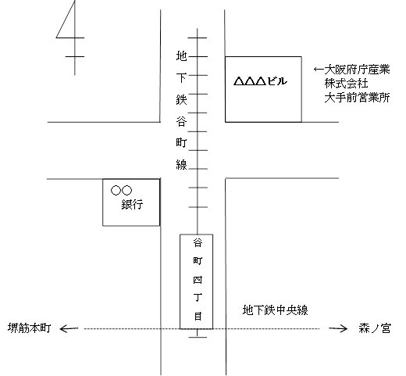

（最寄り交通機関 地下鉄谷町線・中央線 谷町四丁目駅）

（最寄り交通機関 線 駅）

登録を受けている他事業の登録番号
大阪府 ６清 第 ５－２３ 号 | 大阪府 第 号
大阪府 第 号 | 大阪府 第 号

（６）設備機器の維持管理の方法
自社管理設備機器名称 | 委託管理設備機器名称 | 委託先名称
一酸化炭素検定器 | 浮遊粉じん計 | （公財）日本建築衛生管理教育センター
二酸化炭素検定器
温度計
湿度計
風速計
自社管理の概要 | 委託管理の概要
１ 取扱説明書に従い定期的に保守点検を行う。  ２ 測定前に作動状況を確認し、測定後には整備を行う。  ３ 消耗部品については適宜交換する。 | １年以内ごとに１回、公益財団法人日本建築衛生管理教育センターにて浮遊粉じん計の較正を行う。

（７）業務を委託する際の手順及び委託した業務の実施状況の把握方法
１ 測定作業及び使用機器の維持管理は原則として自社で行うが、他の者に委託する場合においては以下により対応する。
２ 受託者が使用する機器が登録基準の物的要件を満たしていることを確認する。
３ 受託者の氏名、委託する業務の範囲及び期間を建築物維持管理権原者に対して予め通知する。
４ 測定の実施計画及び実施状況を受託者からそれぞれ報告させるとともに現場確認を行う等、業務の方法が登録基準のその他の要件を満たしていることを把握する。

（８）苦情及び緊急時対応体制
（主 な 対 応 者）

苦情及び緊急連絡通報 連絡先電話番号
営業時間内 ××－××××－××××
営業時間外 △△△－△△△△－△△△△
代表者（営業所責任者）府庁太郎携帯電話
出 動 空気環境測定実施者 環境Ｂ子

現場状況確認 同 上

現場対応 同 上

通報者への報告 代表者（営業所責任者）府庁太郎

